Brugsanvisning

Tvangsblander
Type: 140L MASTER
3.0 kW 3x400V 50Hz
Nr.: xxx

År: xxxx

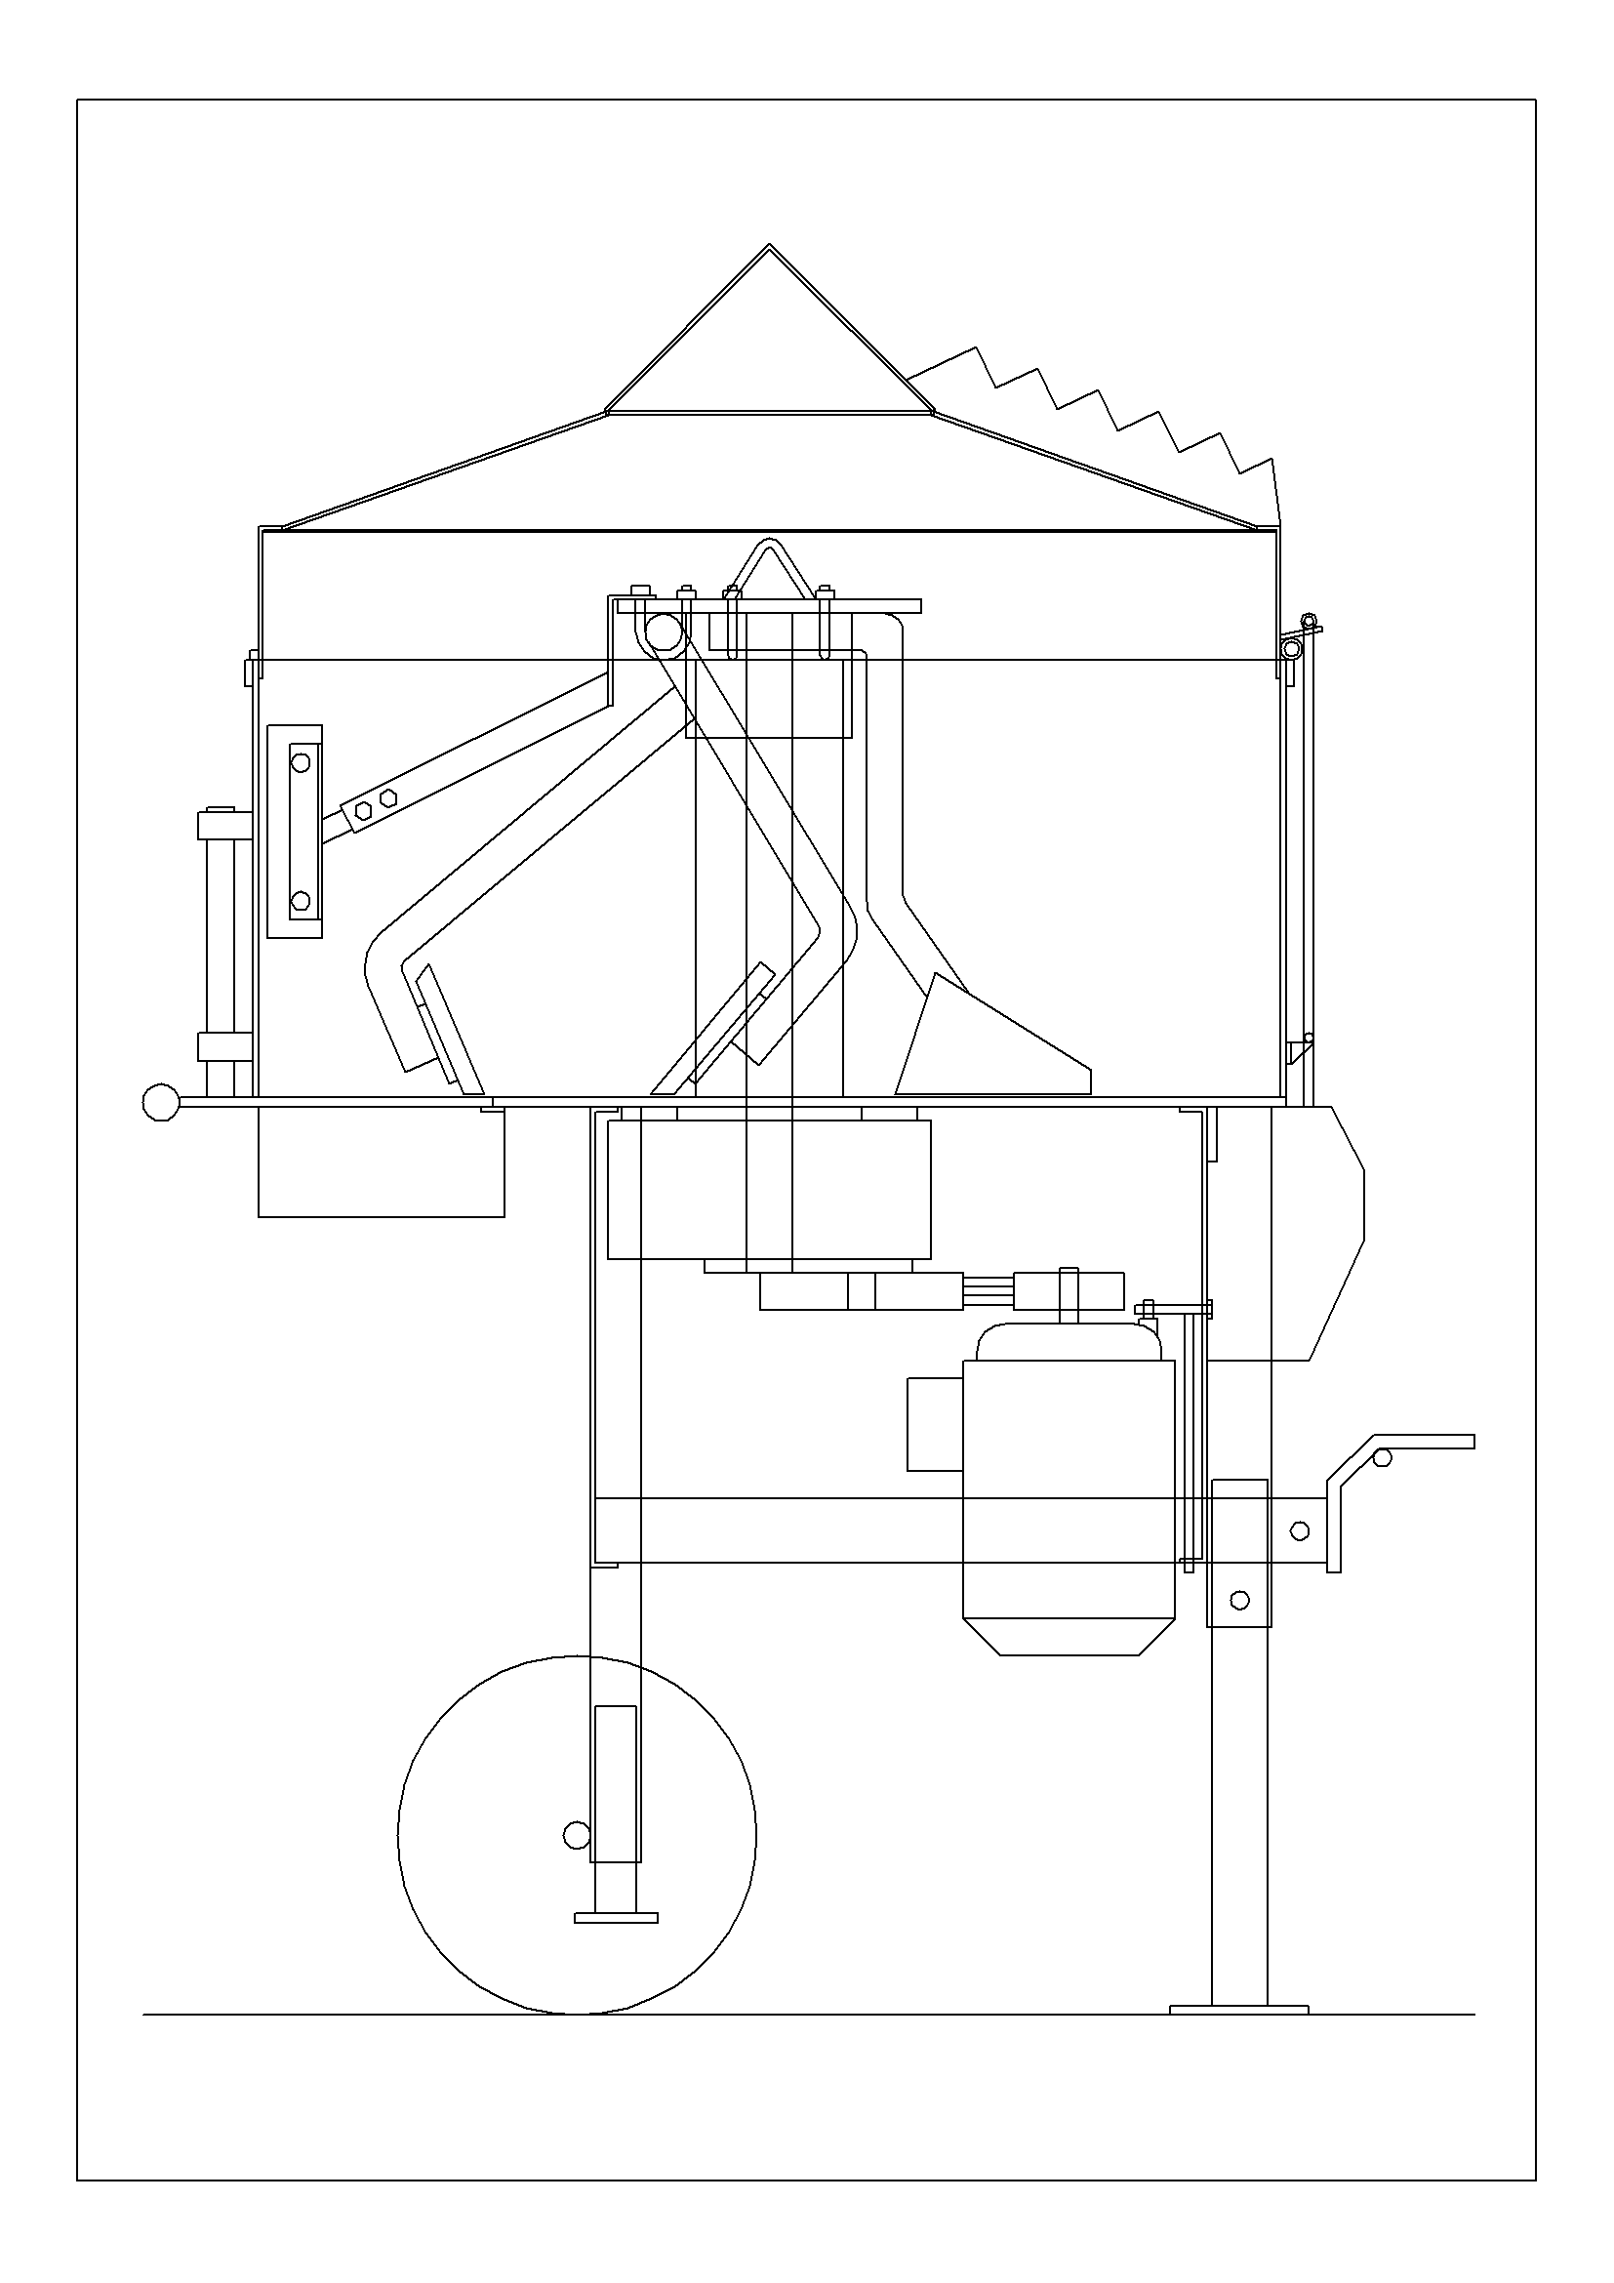
Forord:
Fremstilling og CE-mærkning af denne tvangsblander er udført i henhold til følgende direktiver:

2006/42/EF (Maskindirektivet)
2004/108/EF (EMC – Direktivet)

Producent:
Borup Andersens Maskinfabrik ApS
Bygmestervej 4
DK-9560 Hadsund

Typebetegnelse:
140L MASTER Tvangsblander.

Teknisk data:
Karrets udvendige diameter: 75 cm.
Maskinens totale højde: 144 / 156 cm.
Maskinens vægt: 230 kg.
Motorens tilslutningsspænding: 3x400V
Motorens effekt: 3.0 kW
Motorbeskyttelse: IP54
Strømstyrke: 7.0A
Rumfang: 140 liter
Blanding: ca. 75 liter
Udtømningshøjde: 66 / 78 cm
Omdrejningshastighed: 36 omdr./min

Ansvarsområde:
Det er påkrævet, at de personer som udfører opstilling, betjening og vedligehold af blanderen, har læst og forstået brugsanvisningen.

Det er byggeleder/formand som er ansvarlig for at kun personer, der er bekendt med brugsanvisningen betjener blanderen.

Maskinens opstilling og tilslutning:
Maskinen placeres på et vandret, plant og stabilt underlag.

Inden maskinen tages i brug slås støttebenene ned. Det er muligt at øge udtømningshøjden med 12 cm ved at sænke støttebenene yderligere. Husk at montere låsesplitten efter justering.

Maskinen tilsluttes elektricitetsforsyningen (400V) ved hjælp af det CEE stik som er monteret på motorværnsboksen.

Før maskinen startes, skal man sikre sig, at de 2 sikkerhedsgitre er korrekt monteret.

Maskinen startes ved at trykke på den grønne knap på motorværnsboksen. Det iagttages om blandearmene roterer i urets omdrejningsretning. Hvis dette ikke er tilfældet, stoppes motoren ved at trykke på den røde knap på motorværnet, og to faser vendes ved hjælp af fasevender i stikket.
Maskinens anvendelse:
Maskinen må ikke anvendes til blanding af eksplosive materialer eller levnedsmidler.

Først startes maskinen. Derefter fyldes materialer i blandekarret. Materialerne bør ikke fylde mere end ca. 60 % af karrets rumfang.

Når blandingen er homogen er den klar til at blive tømt ud. Dette sker ved at placere en trillebør eller lignende under udtømningsspjældet. Spjældet åbnes derefter ved at trække i armen på udtømningsspjældet.

Efter endt brug bør maskinen rengøres ved spuling med vand evt. ved hjælp af højtryksrenser. I forbindelse med rengøring af blandekarret, kan det være nødvendigt at åbne det hængslede beskyttelsesgitter, som ligger hen over maskinen.
Husk først at stoppe maskinen, samt at fjerne stikket fra CEE stikket som en ekstra sikkerhedsforanstaltning.

Maskinen består generelt af én samlet enhed. På toppen af maskinens sikkerhedsgitter sidder der en hætte. Når sikkerhedsgitteret åbnes kommer der et løfteøje til syne. Løfteøjet benyttes til at løfte blandemaskinen over på f.eks. en transportvogn.

Ergonomi:
For at undgå ryg belastning ved påfyldning af materialer anbefales det, at der anvendes transportbånd.
Herved reduceres påfyldningshøjden betydeligt.

Sikkerhedsforanstaltninger:
Det er forbudt at foretage indgreb, som sætter maskinens sikkerhedsudstyr ud af funktion.

Maskinen er forsynet med et termisk motorværn, der sikrer motoren mod overbelastning.
Motorværnet har en O-spændingsudløser som bevirker, at maskinen ikke automatisk genstarter efter evt. strømafbrydelse.

Hen over blandekarret er der placeret et hængslet sikkerhedsgitter. Når sikkerhedsgitret åbnes påvirkes stopknappen på motorværnet via en stangforbindelse. Strømforbindelsen til motoren afbrydes, og blandearmene rotation stoppes.
I åben position fastlåses sikkerhedsgitret, således det ikke kan falde ned. Sikkerhedsgitret udløses ved at påvirke armen (29).
Eventuelle reparationer på det elektriske udstyr, må kun udføres af autoriserede personer.

Ved udtømningsspjældet er der placeret et sikkerhedsgitter. Der kræves værktøj for at fjerne gitret, hvilket kun må gøres ved rengøring eller reparation, når strømkabel er fjernet.
Begrænsninger i maskinens brug, herunder risici:
Ved påfyldning af materialer i blandekarret kan der dannes støv. For at undgå indånding af disse støvpartikler, skal operatøren anvende støvmaske.

Blanding af visse stenholdige materialer medfører højt støjniveau, hvorved høreværn påkræves.

Blandemaskinen er forsynet med en udskydelig vendbar trækstang. For at kunne justere eller vende trækstangen, fjernes en låsesplit, hvorved tappen, der forbinder trækstangen til stellet, kan trækkes ud.

Ved denne operation skal operatøren sørge for, at låsesplitten igen bliver monteret korrekt i tappen, for at sikre blandemaskinen under transport.
Maskinen må kun transporteres med en hastighed på max 30 km/t.

Løbende vedligeholdelse af maskinen:
Maskinen er udført i kraftige og slidstærke materialer, hvorfor der kun kræves et minimum af vedligeholdelse.

Motor og gear skal generelt ikke smøres, er engangssmurte.

De formstøbte blandeskovle er udført i slidstærkt gummimateriale. På disse vil der løbende ske en lettere slitage, hvorfor disse efter behov skal efterjusteres.
Dette sker ved at løsne møtrikkerne til blandearmene og herefter justere armene, så blandeskovlene er så tæt som muligt på kar og bund uden dog at berøre disse. Herefter spændes møtrikkerne til igen. (Dette er også gældende, hvis maskinen er leveret med stålskovle).

Garanti:
- Der ydes 12 måneders garanti fra leveringsdatoen.
- Garantien dækker alle materiale- eller fabrikationsfejl.
- Fabrikken kan frit vælge at udbedre skaden ved erstatning, ombytning eller reparation.
- Erstattede dele tilhører maskinfabrikken BAMA.
- For at garantien dækker skal skaden anmeldes straks den opstår.

Garantien dækker ikke:
- Skader som følge af fejltilslutning.
- Reparation udført af andre end BAMA.
- Beskadigelse som følge af fejlbetjening, skødesløs behandling eller transportskade.
- Skader på motor/motorværn pga. vandindtrængning ved direkte vandspuling.
- Naturlig slitage.
- Forsendelsesomkostninger.
- Ansvar for følgeskader og evt. produktionstab.

Reservedelsliste – 140L MASTER Tvangsblander

- Topgitter med hætte/posekniv
- Dragbånd for arme
- Hovedaksel
- Inderarm
- Inderskovl
- Mellemarm
- Mellemskovl
- Yderarm
- Yderskovl
- Sideskraber
- Skovl for sideskraber
- Udtømningspjæld
- Blandekar
- Gitter for udtømning
- Understel
- Gear, OCR 105
- Kileremskive for gear
- Kileremme
- Kileremskive for motor
- Remstrammer
- Motorkonsol
- Trækstang
- Splitbolt
- Støtteben, forrest
- Motor, 3.0 kW
- Hjul med kuglelejer
- Støtteben, bagerst
- Motorværn med CEE stik og fasevender
- Arm for topgitter
